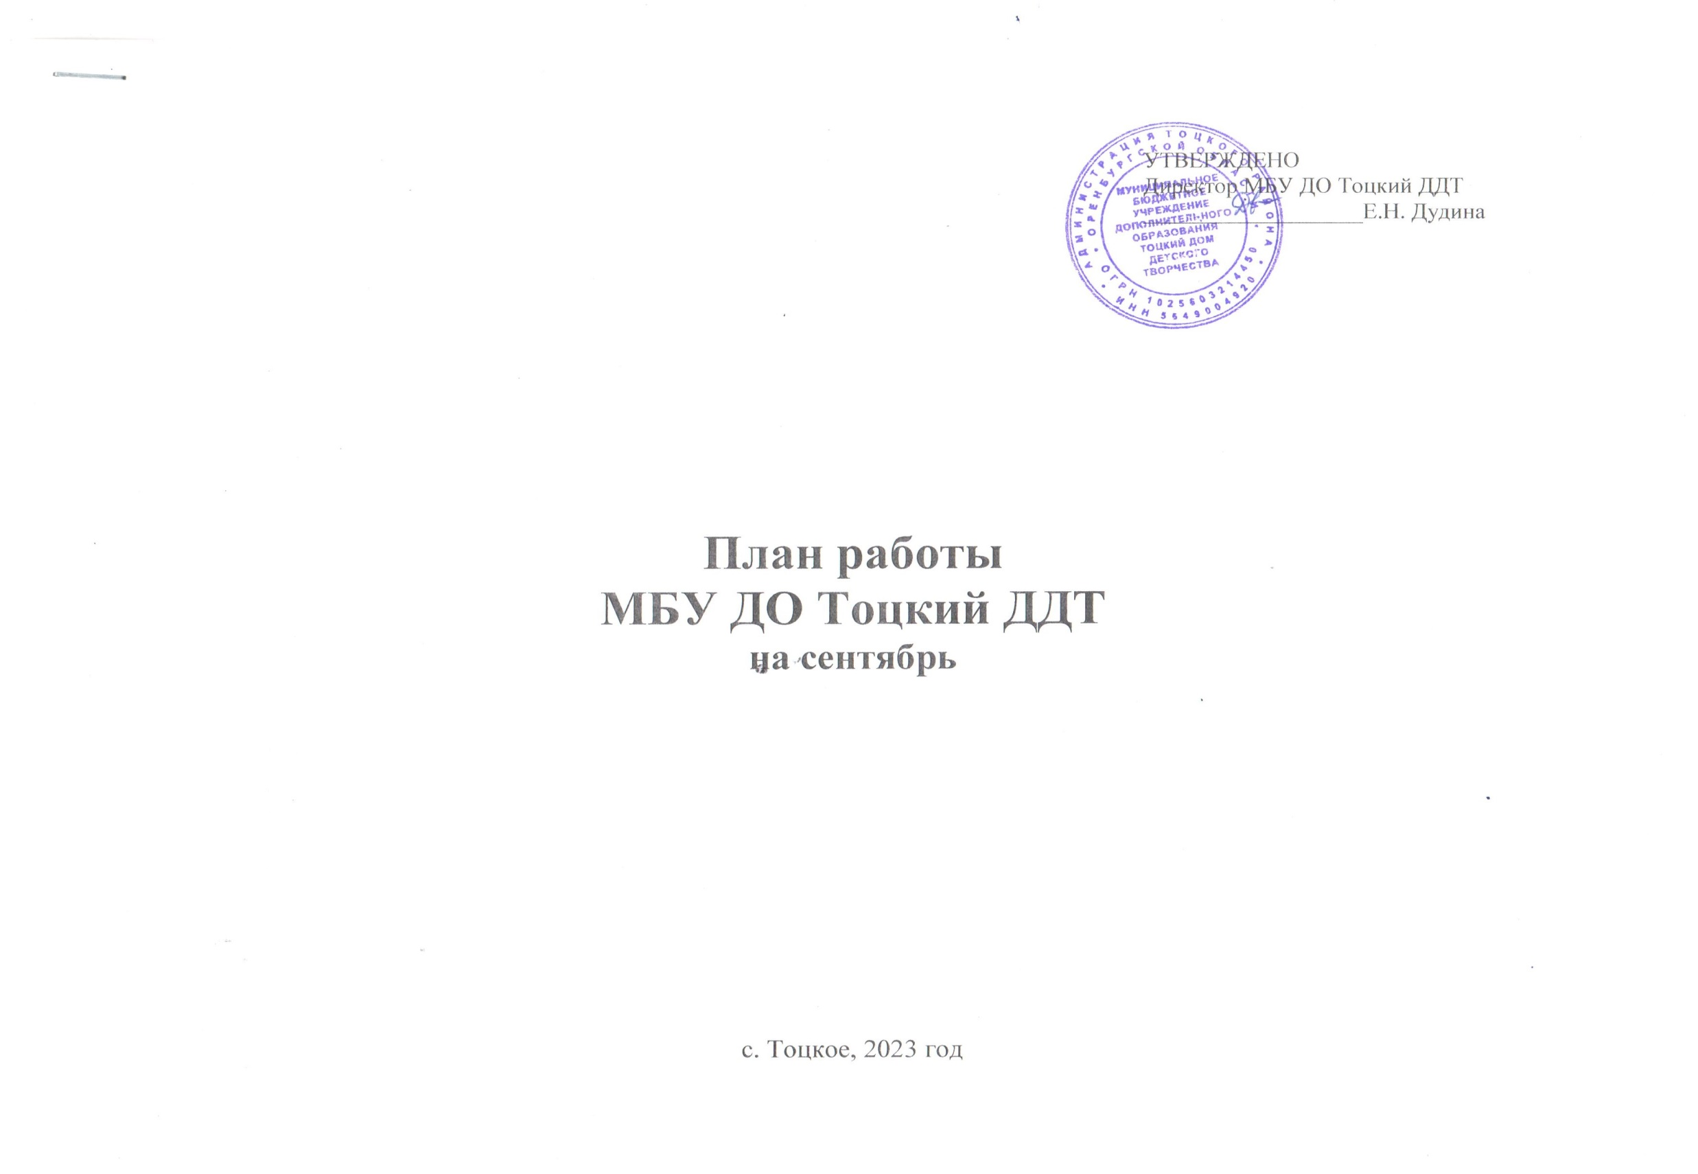
I. Организационно-массовая работа организации
1.1. Районные массовые мероприятия (заочные, дистанционные конкурсы, игры, акции, олимпиады, соревнования)
№ п/п | Мероприятия | Срок районный | Срок  областной | Место проведения | Участники | Ответственные лица и исполнители
1 | Старт районного конкурса детских и юношеских театральных коллективов «Театральная осень-2023» | сентябрь | - | ДДТ | Учащиеся, педагоги ОО района | Методист художественной направленности, заместитель директора по УВР
2 | Старт регионального этапа Всероссийского конкурса творческих работ учащихся «Я и Россия: мечты о будущем» | сентябрь | октябрь | г. Оренбург | Учащиеся, педагоги ОО района | Методист художественной направленности, заместитель директора по УВР
3 | Старт районного этапа областного конкурса детских исследовательских и проектных работ «Многонациональное Оренбуржье» | сентябрь | ноябрь | ДДТ | Учащиеся, педагоги ОО района | Методист туристско-краеведческой направленностей
4 | Финал областного конкурса литературных работ «Искусство слова» (в рамках областного фестиваля художественного творчества «Я вхожу в мир искусств») | - | сентябрь | ДДТ | Учащиеся, педагоги ОО района | Методист художественной направленности, заместитель директора по УВР
5 | Старт районного этапа областного конкурса чтецов (в рамках областного фестиваля художественного творчества «Я вхожу в мир искусств») | сентябрь | декабрь | ДДТ | Учащиеся, педагоги ОО района | Методист художественной направленности, заместитель директора по УВР
6 | Старт районного этапа областной акции «Уроки НТИ» | сентябрь | январь | ДДТ | Учащиеся, педагоги ОО района | Методист технической направленности
7 | Старт межрегионального ежегодного конкурса «GameinConstruct» | сентябрь | октябрь | ДДТ | Учащиеся, педагоги ОО района | Методист технической направленности
8 | Старт регионального проекта «Туризм» | сентябрь | декабрь | ДДТ | Учащиеся, педагоги ОО района | Методист туристско-краеведческой направленности
9 | Старт районного этапа регионального этапа Фестиваля Приволжского федерального округа «Театральное Приволжье» | сентябрь | декабрь | ДДТ | Учащиеся, педагоги ОО района | Методист художественной направленности, заместитель директора по УВР
10 | Старт районной акции «Мы граждане России»!» | сентябрь | ноябрь | ДДТ | Вожатые, кураторы ДОО | Методист по работе с детскими общественными организациями
11 | Старт районного этапа регионального проекта «Большая финансовая игра «Играют Финики»» | октябрь | декабрь | ДДТ | Вожатые, кураторы ДОО | Методист по работе с детскими общественными организациями
12 | Старт районного этапа регионального проекта «В гостях у ученого» | сентябрь | 31 декабря | ДДТ | Вожатые, кураторы ДОО | Методист по работе с детскими общественными организациями
13 | Старт районного этапа всероссийского конкурса социальной рекламы в области формирования культуры здорового и безопасного образа жизни обучающихся «Стиль жизни-здоровье! 2023». | сентябрь | октябрь | ДДТ | Вожатые, кураторы ДОО | Методист по работе с детскими общественными организациями
14 | Старт районного этапа регионального проекта Фестиваль команд «Первые в деле» в Оренбургской области | сентябрь | 30 ноября | ДДТ | Вожатые, кураторы ДОО | Методист по работе с детскими общественными организациями
15 | Старт районного этапа регионального проекта «Практическая Академия» | сентябрь | 30 октября | ДДТ | Вожатые, кураторы ДОО | Методист по работе с детскими общественными организациями
16 | Старт областной школы вожатского мастерства | сентябрь | апрель | ДДТ | Вожатые, кураторы ДОО | Методист по работе с детскими общественными организациями
17 | Старт районного этапа регионального проекта «Посвящение в Хранители истории «Выполнение конкурсного задания №1 | сентябрь | ноябрь | ДДТ | Учащиеся, вожатые, кураторы ДОО | Методист по работе с детскими общественными организациями
18 | День единых действий РДДМ. Содействие в организации и проведении Всероссийской акции, посвященной Дню знаний | 1 сентября | - | ДДТ | Вожатые, кураторы ДОО | Методист по работе с детскими общественными организациями
19 | Старт районного этапа Всероссийского конкурса «Безопасная дорога - детям!» | сентябрь | октябрь | ДДТ | Учащиеся, педагоги ОО района | Методист социально-гуманитарной направленности
20 | Районный этап межрегионального конкурса профессионального мастерства «Лучший персональный web-сайт». | 15 сентября | 22 сентября | ДДТ | Учащиеся, педагоги ОО района | Методист социально-гуманитарной направленности
21 | Старт районного этапа Всероссийского заочного конкурса исследовательских работ «Формация» | сентябрь | октябрь | ДДТ | Учащиеся, педагоги ОО района | Методист туристско- краеведческой направленности
22 | Старт районного этапа Всероссийского конкурса исследовательских краеведческих работ обучающихся «Отечество» | сентябрь | ноябрь | ДДТ | Учащиеся, педагоги ОО района | Методист туристско-краеведческой направленности
23 | Старт районного этапа Всероссийской акции «День урожая» | сентябрь | октябрь | ДДТ | Учащиеся, педагоги ОО района | Методист туристско-краеведческой направленности
24 | Старт областной дистанционной олимпиады по историческим дисциплинам «История моей страны» | сентябрь | май | ДДТ | Учащиеся, педагоги ОО района | Методист естественнонаучной направленности
25 | Районный этап областного конкурса «Я в АГРО» (приём исследовательских работ) | - | сентябрь | ДДТ/  г. Оренбург | Учащиеся, педагоги ОО района | Методист естественнонаучной направленности
26 | Старт областной олимпиады научно-исследовательских проектов детей и молодежи «Созвездие-2023» | сентябрь | ноябрь | ДДТ | Учащиеся, педагоги ОО района | Методист естественнонаучной направленности
27 | Старт районного этапа областного конкурса юношеских исследовательских работ  им. В.И. Вернадского | сентябрь | октябрь | ДДТ | Учащиеся, педагоги ОО района | Методист естественнонаучной направленности
28 | Старт районного этапа областного конкурса на лучшую организацию работы по обучению детей основам безопасности дорожного движения в образовательной организации «Дорога без опасности» | сентябрь | ноябрь | ДДТ | Учащиеся, педагоги ОО района | Методист социально-гуманитарной направленности
29 | Старт районного этапа областного проекта «Мечты! Инициативы! Будущее!» | сентябрь | - | ДДТ | Учащиеся, педагоги ОО района | Методист социально-гуманитарной направленности
30 | Старт районного этапа областного конкурса на лучшее знание государственных символов Оренбургской области «И гордо реет флаг державный» | сентябрь | ноябрь | ДДТ | Учащиеся, педагоги ОО района | Методист социально-гуманитарной направленности
31 | Районный этап конкурсного отбора на областную профильную смену «Орлята России» | сентябрь | - | ДДТ | Учащиеся, педагоги ОО района | Методист социально-гуманитарной направленности
32 | Старт районного этапа Всероссийского смотра-конкурса музеев образовательных организаций | сентябрь | октябрь | ДДТ | Учащиеся, педагоги ОО района | Методист туристско-краеведческой направленности
33 | Старт районного этапа Всероссийского конкурса юных чтецов «Живая Классика» | сентябрь | декабрь | ДДТ | Учащиеся, педагоги ОО района | Методист художественной направленности, заместитель директора по УВР
34 | Старт районного этапа межрегионального конкурса сценариев культурно-массовых мероприятий для детей и подростков «Слово. Творчество. Ребенок» | сентябрь | ноябрь | ДДТ | Педагоги ОО района | Методист художественной направленности, заместитель директора по УВР
1.2. Массовые мероприятия для учащихся, родителей МБУ ДО Тоцкий ДДТ и детей с. Тоцкое
1 | Познавательная игра по станциям «Необычные уроки», посвященная Дню знаний | сентябрь | - | ДДТ | Учащиеся, педагоги | Педагог-организатор,  музыкальный руководитель,  педагоги д.о.
2 | Интеллектуальная игра «Знания границ не знают!», приуроченная Международному дню распространения грамотности  (в рамках клуба выходного дня) | сентябрь | - | ДДТ | Учащиеся, педагоги | Педагог-организатор
3 | Познавательная игровая программа «Умишки - программишки», приуроченная Дню программиста в России  (в рамках клуба выходного дня) | сентябрь | - | ДДТ | Учащиеся, педагоги | Музыкальный руководитель
4 | Познавательная игровая программа «Мир один на всех», приуроченная Международному дню мира  (в рамках клуба выходного дня) | сентябрь | - | ДДТ | Учащиеся, педагоги | Педагог-организатор
5 | Интеллектуальная игра «Знаем ПДД!», посвященная Всероссийской неделе безопасности дорожного движения  (в рамках клуба выходного дня) | сентябрь | - | ДДТ | Учащиеся, педагоги | Музыкальный руководитель

